LỄ BẾ GIẢNG KHÓA 5 LỚP DẠY NGHỀ ĐIỆN DÂN DỤNG
THEO CHƯƠNG TRÌNH LIÊN KẾT ĐÀO TẠO
GIỮA TRƯỜNG CAO ĐẲNG KỸ THUẬT LÝ TỰ TRỌNG
VỚI HIỆP HỘI NĂNG LƯỢNG KHÔNG BIÊN GIỚI (ESF), PHÁP

Ngày 18/12/2015, Trường Cao đẳng Kỹ thuật Lý Tự Trọng thành phố Hồ Chí Minh đã long trọng tổ chức lễ bế giảng khóa 5 lớp dạy nghề Điện dân dụng theo chương trình đào tạo liên kết với Hiệp hội Năng lượng không biên giới (ESF), Cộng hòa Pháp. Đến dự buổi lễ có ông Hoàng Ngọc Vinh – Vụ trưởng Vụ Giáo dục Chuyên nghiệp Bộ Giáo dục và Đào tạo, ông Phạm Ngọc Thanh – Phó Giám đốc Sở Giáo dục và Đào tạo Tp. Hồ Chí Minh, ông Phạm Hữu Lộc – Hiệu trưởng cùng các cán bộ quản lý, cán bộ giảng dạy và các học viên khóa 5. Đại diện Hiệp hội Năng lượng không biên giới là ông Michel Munoz, phó chủ tịch.

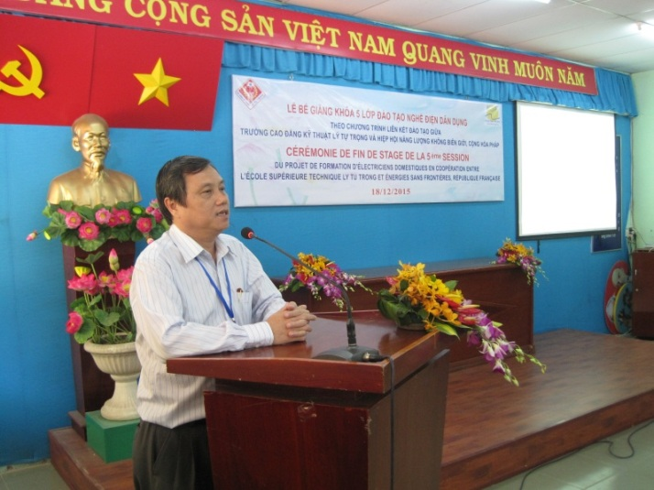
NGƯT TS. Phạm Hữu Lộc, Hiệu trưởng Nhà trường phát biểu trong lễ bế giảng lớp dạy nghề điện khóa 5

Tại buổi lễ, NGƯT TS. Phạm Hữu Lộc, Hiệu trưởng Nhà trường đã điểm lại một số kết quả đạt được của chương trình liên kết đào tạo giữa Trường Cao đẳng Kỹ thuật Lý Tự Trọng Thành phố Hồ Chí Minh với Hiệp hội Năng lượng không biên giới (ESF), Cộng hòa Pháp, đào tạo ngắn hạn nghề Điện dân dụng cho thanh thiếu niên có hoàn cảnh khó khăn, bộ đội xuất ngũ.
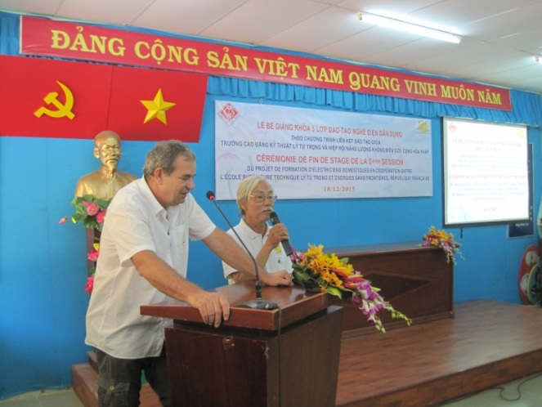
Ông Michel Munoz, phó chủ tịch Hiệp hội Năng lượng không biên giới (ESF), Pháp
TS. Hoàng Ngọc Vinh đã đánh giá cao mô hình liên kết đào tạo này và đề nghị Nhà trường sẽ tiếp tục duy trì và nhân rộng. Theo ông Phạm Ngọc Thanh – Phó Giám đốc Sở Giáo dục và Đào tạo Tp. Hồ Chí Minh, Nhà trường phát huy hơn nữa trong công tác đào tạo và giúp đỡ hướng nghiệp cho thanh thiếu niên có hoàn cảnh khó khăn, bộ đội xuất ngũ.

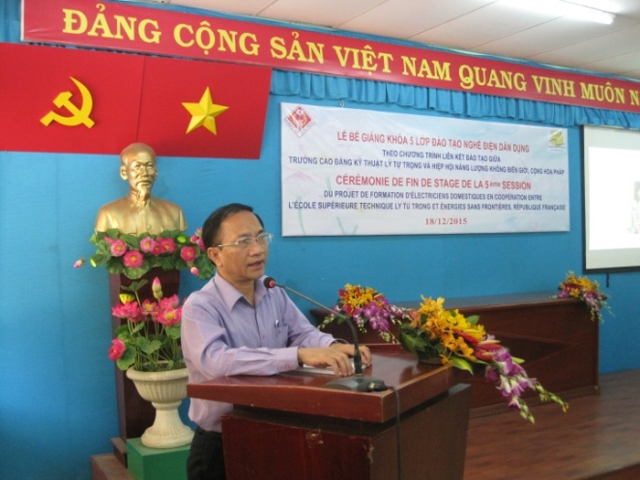
Ông Hoàng Ngọc Vinh – Vụ trưởng Vụ Giáo dục Chuyên nghiệp Bộ Giáo dục và Đào tạo
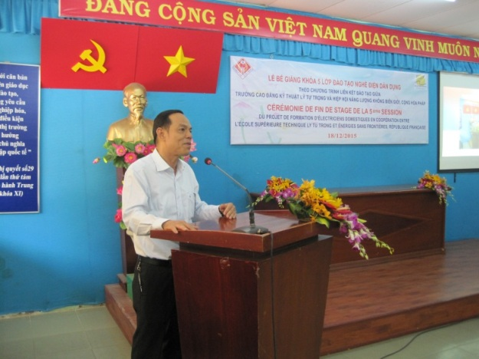
Ông Phạm Ngọc Thanh – Phó Giám đốc Sở Giáo dục và Đào tạo Tp. Hồ Chí Minh
Anh Nguyễn Minh Ân – bộ đội xuất ngũ, đại diện cho 22 học viên lớp dạy nghề Điện dân dụng, phát biểu cảm nghĩ và chân thành cảm ơn Nhà trường và Hiệp hội Năng lượng không biên giới, Pháp đã tổ chức khóa đào tạo ngắn hạn và chúc Nhà trường sẽ phát triển tốt đẹp và bền vững trong tương lai.
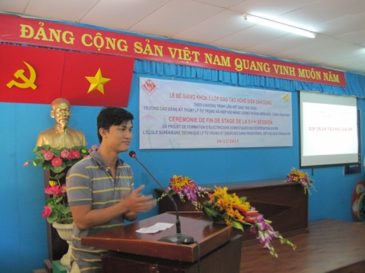
Anh Nguyễn Minh Ân, đại diện cho 22 học viên khóa 5
Cuối buổi lễ bế giảng, Ban giám hiệu Nhà trường, ông Hoàng Ngọc Vinh, ông Phạm Ngọc Thanh và đại diện Hiệp hội Năng lượng không biên giới (ESF), Pháp đã trao chứng chỉ hoàn thành khóa 5 lớp dạy nghề Điện dân dụng và bộ dụng cụ đồ nghề Điện hành trang theo các em trong công việc.

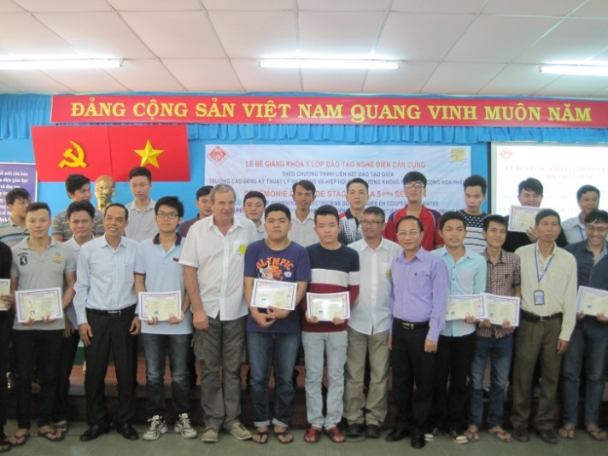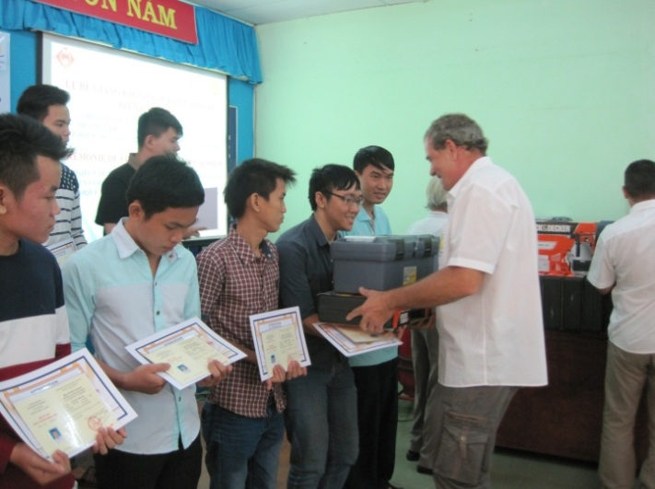
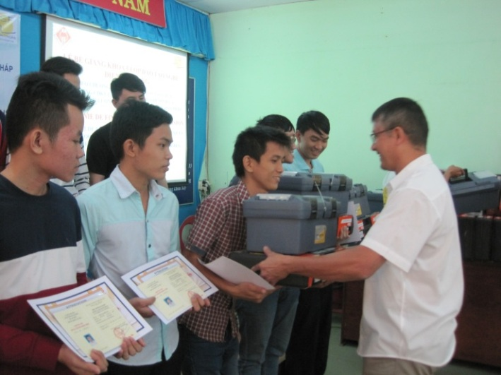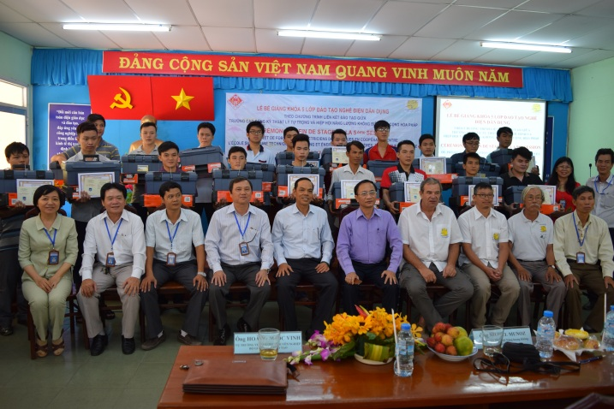

Các Học viên khóa 5 được trao chứng chỉ và bộ dụng cụ đồ nghề Điện

